Nombre: Itzel Yoselin Aguila Ramirez
Materia: Tecnología
Actividad: Lista de Correo
Profesor: Omar Gómez Ruano
Fecha:26/02/2016 Matricula:BEO4133

LISTA DE CORREO:
Es Uno de los servicios más usados en Internet. Permite que las Personas envíen Mensajes a uno o más Receptores

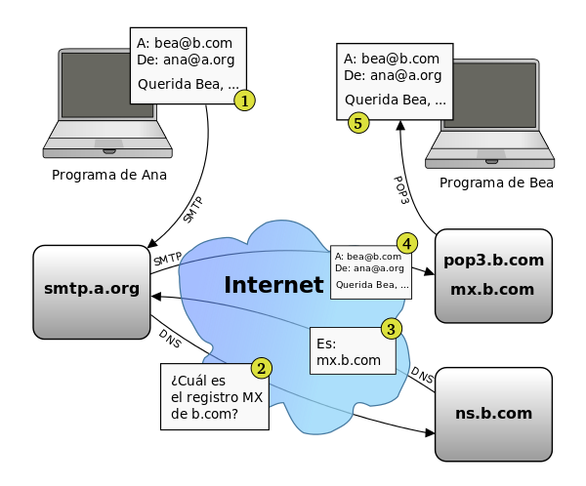
Funciona de Forma Automática Mediante el uso de un Gestor de Lista de Correo y Una Dirección de otro Correo Electrónico

